VOTO PARTICULAR QUE FORMULA LA COMISIONADA EVA ABAID YAPUR, EN RELACIÓN CON LA RESOLUCIÓN DICTADA POR EL PLENO DEL INSTITUTO DE TRANSPARENCIA, ACCESO A LA INFORMACIÓN PÚBLICA Y PROTECCIÓN DE DATOS PERSONALES DEL ESTADO DE MÉXICO Y MUNICIPIOS, EN LA TRIGÉSIMA SESIÓN ORDINARIA DE VEINTIDÓS DE AGOSTO DE DOS MIL DIECIOCHO, EN EL RECURSO DE REVISIÓN 02300/INFOEM/IP/RR/2018.

Con fundamento en lo dispuesto por el artículo 14, fracciones X y XI del Reglamento Interior del Instituto de Transparencia, Acceso a la Información Pública y Protección de Datos Personales del Estado de México y Municipios, la que suscribe EVA ABAID YAPUR emite VOTO PARTICULAR respecto de la resolución dictada en el recurso de revisión 02300/INFOEM/IP/RR/2018 pronunciada por el Pleno de este Instituto ante el proyecto presentado por la Comisionada Presidenta ZULEMA MARTÍNEZ SÁNCHEZ, que es del tenor siguiente.

Como quedó debidamente asentado en la resolución materia del presente voto, el particular requirió del Ayuntamiento de Atizapán, en lo sucesivo EL SUJETO OBLIGADO, copia debidamente firmada y sellada de la nómina de todo el personal del mes de febrero de los años 2016, 2017 y 2018.

En ese orden de ideas, de las constancias que obran en el expediente electrónico del Sistema de Acceso a la Información Mexiquense (SAIMEX), se advierte que EL SUJETO OBLIGADO fue omiso en dar respuesta a la solicitud de información que le fue planteada, motivo por el cual, el hoy RECURRENTE interpuso el recurso de revisión materia del presente voto.

Así, la Ponencia Resolutora determinó ORDENAR al SUJETO OBLIGADO atienda la solicitud de información y hacer entrega vía SAIMEX en versión pública de los documentos en donde conste lo siguiente:

- “Nómina general del total de los servidores públicos adscritos al Sujeto Obligado, correspondiente al mes de febrero de los años dos mil dieciséis, dos mil diecisiete y dos mil dieciocho.

Como sustento de la versión pública, se deberá entregar el Acuerdo del Comité de Transparencia correspondiente, en términos del artículo 49 fracción VIII y 132 fracción II de la Ley de Transparencia y Acceso a la Información Pública del Estado de México y Municipios, en el que funde y motive las razones sobre los datos que se supriman o eliminen dentro del soporte documental respectivo y se ponga a disposición del Recurrente.

En el supuesto de que el Recurrente requiera la entrega de la información en copias simples a su costa, a efecto de que el Sujeto Obligado dé pleno cumplimiento respecto de la entrega de la información en la modalidad referida, es necesario que informe al particular sobre el día, hora, lugar y costo para la reproducción de la información, para que posteriormente se proceda a la entrega de la misma.”

En ese tenor, la suscrita coincide en términos generales con el sentido del proyecto de resolución presentado por la Comisionada Ponente; empero, estimo necesario precisar algunas consideraciones de hecho y de derecho respecto a la modalidad de entrega señalada en el último párrafo del Resolutivo SEGUNDO.

Dicho lo anterior, es menester establecer en primer término que el particular al momento de presentar su solicitud de información señaló como modalidad de entrega “Copias Simples (Con Costo)”, tal como se aprecia a continuación:
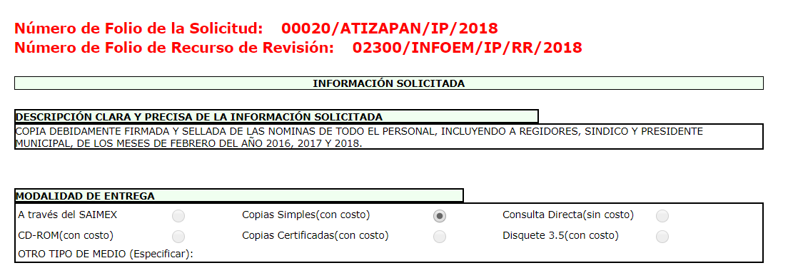
Así, del estudio de la resolución se advierte que la Ponencia Resolutora precisa que la modalidad de entrega de la información pública solicitada corresponde efectivamente en Copias Simples con costo motivo por el cual determina que EL SUJETO OBLIGADO deberá dar a conocer al RECURRENTE el número de fojas que componen el total de la información solicitada, así como, precisarse el modo de pago y costo total, en relación con lo que establece el Código Financiero del Estado de México y Municipios.

Por lo que, dado a que EL RECURRENTE solicitó la información en copias simples con costo, EL SUJETO OBLIGADO debería notificarle el costo total de la reproducción de los documentos solicitados, el lugar y horario en que sería puesta a su disposición la información, en términos de los artículos 17 y 174 de la Ley de Transparencia y Acceso a la Información Pública del Estado de México y Municipios, que disponen lo siguiente:
Artículo 17. La búsqueda y acceso a la información es gratuita y solo se cubrirán los gastos de reproducción, o por la modalidad de entrega solicitada, así como por el envío, que en su caso se genere, de conformidad con los derechos, productos y aprovechamientos establecidos en la legislación aplicable, sin que exceda de los límites establecidos en la presente Ley.

Artículo 174. En caso de existir costos para obtener la información deberán cubrirse de manera previa a la entrega y no podrán ser superiores a la suma de:

I. El costo de los materiales utilizados en la reproducción de la información;
II. El costo de envío, en su caso; y
III. El pago de la certificación de los documentos, cuando proceda.

Las cuotas de los derechos aplicables deberán establecerse, en su caso, en el Código Financiero del Estado de México y Municipios y demás disposiciones jurídicas aplicables, las cuales se publicarán en los sitios de internet de los sujetos obligados. En su determinación se deberá considerar que los montos permitan o faciliten el ejercicio del derecho de acceso a la información.

Los sujetos obligados a los que no les sea aplicable el Código Financiero del Estado de México y Municipios deberán establecer cuotas que no sean mayores a las dispuestas en dicho ordenamiento.

La información deberá ser entregada sin costo, cuando implique la entrega de no más de veinte hojas simples. Las unidades de transparencia podrán exceptuar el pago de reproducción y envío atendiendo a las circunstancias socioeconómicas del solicitante, en términos de los lineamientos que expida el Instituto.

De lo expuesto, EL SUJETO OBLIGADO debería notificarle al RECURRENTE, al menos, lo siguiente:
- El costo unitario;
- El costo global;
- El fundamento del cobro;
- El lugar y horario de entrega; y
- El servidor público que atenderá al Recurrente.

A efecto de que una vez cubierto el monto, se procediera a elaborar las copias simples solicitadas.

Así es que, si bien la misma Ley prevé la entrega de información previo pago de costos de reproducción y envío, también lo es que de conformidad con lo establecido en el numeral 165 de la Ley de la materia establece que ante la falta de respuesta a una solicitud en el plazo previsto los costos de reproducción y envió correrán a cargo de los Sujetos Obligados, tal como puede apreciarse a continuación:

“Artículo 165. Los sujetos obligados establecerán la forma y términos en que darán trámite interno a las solicitudes en materia de acceso a la información.

La información que se entregue en versión pública, cuya modalidad de reproducción o envío tenga un costo, procederá una vez que se acredite el pago respectivo. No puede entenderse como reproducción la elaboración de la misma.

Ante la falta de respuesta a una solicitud en el plazo previsto y en caso de que proceda el acceso, los costos de reproducción y envío correrán a cargo del sujeto obligado.”
(Énfasis añadido)

Precisado lo anterior, se considera que lo procedente era que la Ponencia Resolutora determinara ordenar la entrega de la información en la modalidad elegida por el solicitante y SAIMEX, especificando que se haría sin costo alguno al actualizar el supuesto previsto en el último párrafo del artículo 165 citado.

Precisado lo anterior, la suscrita emite VOTO PARTICULAR a fin de precisar que si bien se comparte en esencia el sentido de la resolución, considero que lo procedente era determinar ordenar la entrega de la información en la modalidad elegida por el particular y precisar que la entrega de la información se haría sin costo alguno.

EVA ABAID YAPUR
COMISIONADA
(RÚBRICA)

Esta hoja corresponde a al voto particular emitido en la resolución del recurso de revisión 02300/INFOEM/IP/RR/2018 aprobado el veintidós de agosto de dos mil dieciocho.

YSM/AMV

